Draadnagel (6)
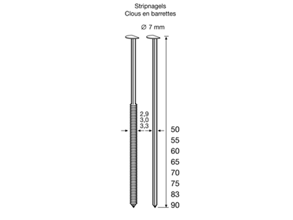
Geschikt voor gebruik in:
DutackPro tacker S31100Mg
DutackPro gastacker S3390G21 (t/m 90mm)
Artikelnummer | draaddikte | lengte | uitvoering | materiaal | inhoud per doos
5261015 | 3,1 mm | 70 mm | glad | verzinkt | 4000
5261019 | 3,1 mm | 70 mm | geringd | verzinkt | 4000
5261017 | 3,1 mm | 83 mm | glad | verzinkt | 4000
5261020 | 3,1 mm | 83 mm | geringd | verzinkt | 4000
5261018 | 3,1 mm | 90 mm | glad | verzinkt | 4000
5261021 | 3,1 mm | 90 mm | geringd | verzinkt | 4000
5261022 | 3,1 mm | 100 mm | glad | verzinkt | 3000

